En esta imagen se indica que el dominio damicorperu.com esta renovado por un año hasta 19.07.2027 y q actualmente no depende de ningún proveedor de dominio externo
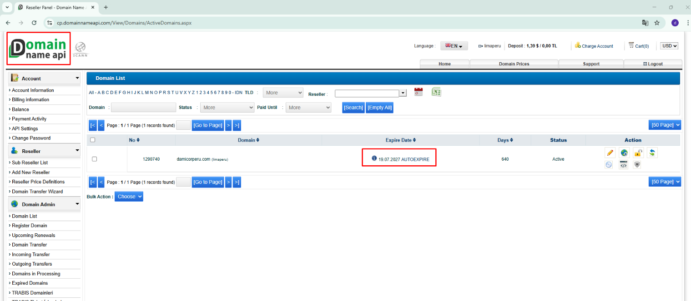

Por otro lado, se adjunta el enlace y las credenciales de acceso a este servicio de dominio
- Enlace: https://www.domainnameapi.com/become-a-reseller
- Username : limaperu
- Password: Limaperu2025

